Regio Noordkop Country & Bluegrass

www.regionoordkop.nl ether: 106.6 FM
Digitaal Ziggo: Kan. 918
luisteren on line kan via: www.regionoordkop.nl/live-radio/
of op elk gewenst moment, wanneer u maar wilt, via
http://hans.vdveen.org/muziek/

U vindt daar de uitzendingen van de laatste drie maanden, waar u vrij uit kunt kiezen.
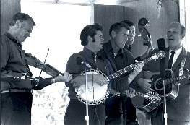
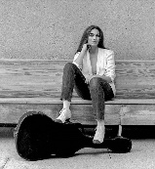
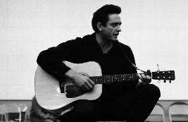
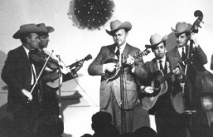
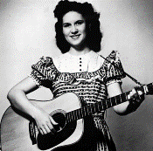
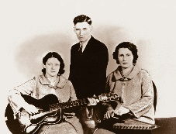
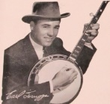
13 februari 2024
Dinsdag 20:00-21:00 – Country & Bluegrass NieUw
Dinsdag 21:00-22:00 – Traditionele Country
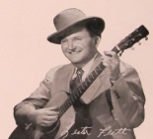
Dinsdag 22:00-23:00 – Bluegrass

samenstelling, montage & presentatie
Hans van der Veen
Het eerste uur is deze week echt het beluisteren waard. Ja, altijd wel natuurlijk, maar ik kwam nu toch wel een paar heel aardige dingen tegen. Zo maar weer nieuw materiaal van Michelle Wright, de oude Johnny Duncan en de nog oudere Grandpas Jones.
Het tweede uur was eigenlijk gepland voor Country NieUw, maar daar heb ik al een lange wachtlijst voor. Misschien valt het wel mee…..
Dick Groot wees me op de award show van de SPBGMA. Ik had er wel aandacht aan willen besteden, maar ik had ook nog iets van de IBMA liggen, die moest toch eerst maar. Bijna elke staat en vereniging in Amerika heeft zijn eigen award show. Sommige schieten eruit. Die van de SPBGMA is waarschijnlijk nog wel via Youtube te bekijken/luisteren.
Veel luistergenoegen!

Dinsdag 13 februari: 20:00-21:00
Country & Bluegrass NieUw
2024-07

Cliona Hagan
Country
- Nathan Carter If I knew
- Owen Justice Highway 40
- Michelle Wright He would be sixteen
- Don Amero Go girl
- Hank Wangford & Noël Dashwood
Simple pleasure.
- Cliona Hagan Grandpa tell me about the good times
- Charlie Ainley She’ll never marry me
- Anna Weatherup I’ll fly away
Bluegrass
- Steve, Leroy & Brother Dave I’ll fly away
- Blackbird Train on the island
- Orchard Creek Band Uphill climb
- Johnny Duncan Half as much
- Tricia Eaves He knows you’ve been lyin’
- Jody Stecher & Mile Twelve When the wind comes up
- Lou Reid & Carolina Amanda Lynn
- Grandpa Jones Y’all come
- Applachian Swing Never ending love
Bonus:
- Applachian Swing The last thing on my mind

Dinsdag 13 februari: 21:00-22:00
Regio Noordkop Country
Troy Martin Family – 5
Tony (2)


- George Strait Go on
- Pam Tillis It Isn't Just Raining
- Westlife No Place That Far
- Tim McGraw Just to See You Smile
- Roger Springer That ain’t like me
- Sara Evans I keep looking
- George Strait Living and Living Well
- Joe Diffie My Give a Damn's Busted
- Keith Urban You Look Good in My Shirt
- Gwyneth Paltrow Country Strong
- Jason Aldean This I gotta see
- Rascal Flatts Banjo
- Josh Turner Time is love
- Roger Springer Band & Merle Haggard
We owe them more than that
- Sara Evans Perfect
- Jason Aldean A little more summertime

Dinsdag 13 februari: 22:00-23:00
Regio Noordkop Bluegrass
IBMA awards 2023
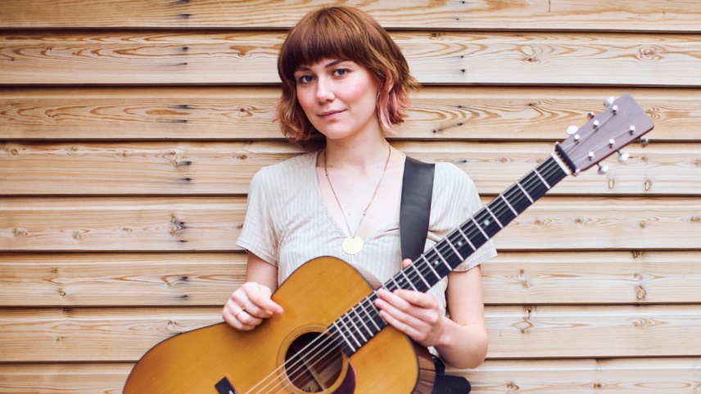
Molly Tuttle

De winnaars:
- Greg Blake When lonely came to town
- Larry Sparks The scarlet red lines
- Justin Moses Looking for a place
- Special Consensus Alberta bound
- Trey Hensley Field of drerams
- Jason Carter Kissimmee Kid
- Kristin Scott Benson Don’t tread on me
- Authentic Unlimited Long gone
- Sierra Hull Amazing grace
- Molly Tuttle Crooked tree
- Vickie Vaughn This dance
- Billy Strings Dust in a baggie
- Travelin’ McCoury’s Southbound
- Ned Luberecki Brilliancy
- Chris Jones Too far down the road
- Tim Stafford If only for a day
Een paar genomineerden die niet wonnen
- Alison brown & Steve Martin Foggy Morning Breaking
- Lonesome River Band Heyday
- Sister Sadie Diane

De vorige week
Wilt u luisteren naar het programma van de vorige week?
Control+klik op onderstaande links

Dinsdag 6 februari: Country & Bluegrass NieUw 2024-06
http://hans.vdveen.org/muziek/A - COUNTRY NU (pas verschenen)/390A - C & BG Nieuw - 2024-02-06.mp3

Dinsdag 6 februari: Noordkop Country: Country Sara(h)
http://hans.vdveen.org/muziek/B - NOORDKOP COUNTRY/390B - Regio Noordkop Country - 2024-02-06 - Country Sara(h).mp3

dinsdag 6 februari: Noordkop Bluegrass: Bluegrass Sara(h)
http://hans.vdveen.org/muziek/C - NOORDKOP BLUEGRASS/390C - Regio Noordkop Bluegrass - 2024-02-06 - Bluegrass Sara(h).mp3

